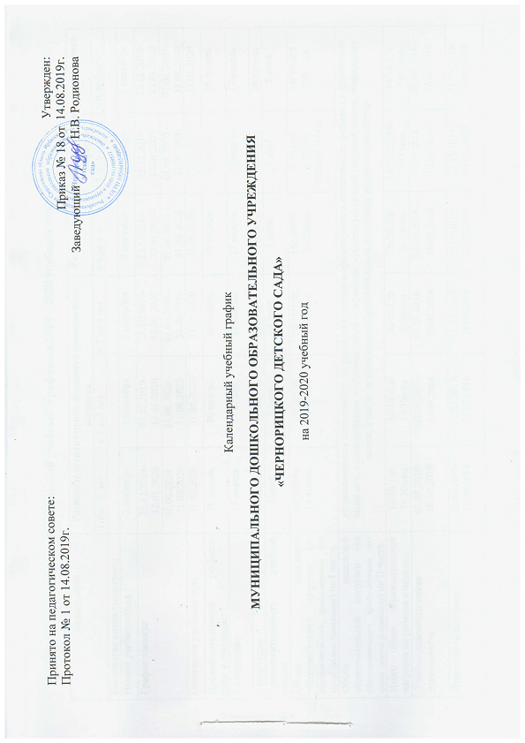

Календарный учебный график на 2019 – 2020 учебный год

Содержание | Разновозрастная группа младшего дошкольного возраста |  |  |  | Разновозрастная группа старшего дошкольного возраста
 | 1г6м. -2 лет |  | с 2 до3 лет | с 3 до 4 лет | с 4 до 5 лет | с 5 до 6 лет | с 6 до 7 лет
Количество возрастных групп | 1 |  |  |  | 1
Начало учебного года | 2 сентября |  | 2 сентября | 2 сентября | 2 сентября | 2 сентября | 2 сентября
График каникул | 23.12.2019- 12.01.2020 |  | 23.12.2019- 12.01.2020 | 23.12.2019- 12.01.2020 | 23.12.2019- 12.01.2020 | 23.12.2019- 12.01.2020 | 23.12.2019- 12.01.2020
 | 01.06.2020 -31.08.2020 |  | 01.06.2020 -31.08.2020 | 01.06.2020 -31.08.2020 | 01.06.2020 -31.08.2020 | 01.06.2020 -31.08.2020 | 01.06.2020 -31.08.2020
Окончание учебного года | 31.05.2020 |  | 31.05.2020 | 31.05.2020 | 31.05.2020 | 31.05.2020 | 31.05.2020
Продолжительность учебного года. в том числе: | 36 недель |  | 36 недель | 36 недель | 36 недель | 36 недель | 36 недель
1 полугодие | 17 недель |  | 17 недель | 17 недель | 17 недель | 17 недель | 17 недель
2 полугодие | 19 недель |  | 19 недель | 19 недель | 19 недель | 19 недель | 19 недель
Продолжительность учебной недели | 5 дней |  | 5 дней | 5 дней | 5 дней | 5 дней | 5 дней
Объем недельной образовательной нагрузки (по образовательным предложениям для целой группы (занятиям)) по I части: | 10/10/100  1ч 40мин | 10/10/100  1ч 40мин |  | 10/15/150  2ч30мин | 10/20/200  3ч 20мин | 5/20/100  8/25/200  300мин\5ч00м | 14/30/420  7ч00мин
Объем недельной образовательной нагрузки (по образовательным предложениям для целой группы (занятиям)) по II части | образовательная деятельность не регламентируется и организуется в вариативных формах т.к. различные виды игр, взаимодействие и общение детей и взрослых, проекты различной направленности, социальные акции, а так же используется образовательный потенциал режимных моментов.
Итого объем образовательной нагрузки на ребенка в неделю | 10/10/100  1ч 30мин | 10/10/100  1ч 30мин |  | 10/15/150  2ч30мин | 10/20/200  3ч 20мин | 13/20-25/300  5ч00мин | 14/30/420  7ч00мин
Учебно-диагностическая деятельность | 03.09.2018-10.09.2018 | 03.09.2018-10.09.2018 |  | 03.09.2018-10.09.2018 | 03.09.2018-10.09.2018 | 03.09.2018-10.09.2018 | 03.09.2018-10.09.2018
Итоговый мониторинг | 22.05.2019-  31.05.2019 | 22.05.2019-  31.05.2019 |  | 22.05.2019-  31.05.2019 | 22.05.2019-  31.05.2019 | 22.05.2019-  31.05.2019 | 22.05.2019-  31.05.2019
Праздничные дни | 4 ноября, с 1-8 января, 23 февраля, 8 марта, 1 мая, 9 мая. | 4 ноября, с 1-8 января, 23 февраля, 8 марта, 1 мая, 9 мая. |  | 4 ноября, с 1-8 января, 23 февраля, 8 марта, 1 мая, 9 мая. | 4 ноября, с 1-8 января, 23 февраля, 8 марта, 1 мая, 9 мая. | 4 ноября, с 1-8 января, 23 февраля, 8 марта, 1 мая, 9 мая. | 4 ноября, с 1-8 января, 23 февраля, 8 марта, 1 мая, 9 мая.

